
TRABAJO PRACTICO * 1

TALLER: LABORATORIO DE INFORMÁTICA

ALUMNO: BAUTISTA GARCIA

CURSO: 1*A

PROFESORA: ANDREA GÓMEZ

AÑO ELECTIVO: 2025


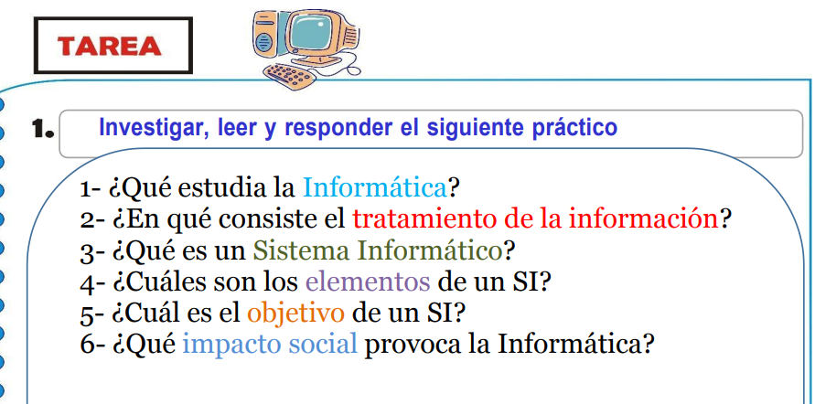

La informática estudia el tratamiento automático de la información mediante sistemas de computación, abarcando tanto el hardware (componentes físicos) como el software (programas y sistemas operativos) para almacenar, procesar y transmitir datos de manera eficiente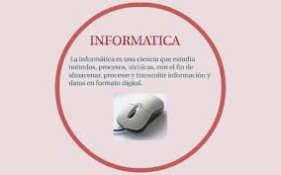

-El tratamiento de la información es el proceso de transformar datos o información cruda para hacerla comprensible, útil y valiosa, a través de una serie de operaciones como la recopilación, el análisis, la organización, el almacenamiento y la transmisión, con el fin de generar resultados que sirvan para la toma de decisiones o para satisfacer una necesidad específica


3-Un sistema informático es el conjunto interconectado de elementos físicos (hardware), lógicos (software), y a menudo humanos (personal informático), que funcionan conjuntamente para recibir, procesar, almacenar y entregar datos para transformarlos en resultados útiles

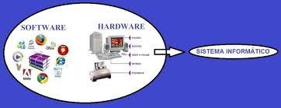

4-Los elementos principales de un Sistema de Información (SI) son el hardware, el software, los datos, las personas y las redes, todos interconectados para recopilar, procesar, almacenar y distribuir información con el fin de apoyar la toma de decisiones y los objetivos organizacionales.
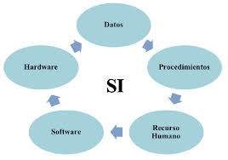

5-
El objetivo principal de un Sistema de Información (SI) es recopilar, procesar, almacenar y difundir información para apoyar la toma de decisiones, mejorar la comunicación y la coordinación, automatizar procesos y lograr ventajas competitivas dentro de una organización.


6-La informática provoca impactos sociales profundos al revolucionar la comunicación, crear una economía digital con nuevos sectores económicos y empleos, transformar la educación y la sanidad con acceso a la información y herramientas para el aprendizaje y la investigación, e influir en la vida cotidiana al cambiar la forma en que trabajamos, nos relacionamos y gestionamos nuestro tiempo

La informática puede provocar impactos sociales negativos como el aislamiento social y la pérdida de habilidades de interacción humana, la adicción a la tecnología que afecta la salud mental y física, el aumento del cibera coso y la propagación de información falsa, la dependencia excesiva que debilita las habilidades de resolución de problemas, y la normalización de la vigilancia y la erosión de la privacidad
